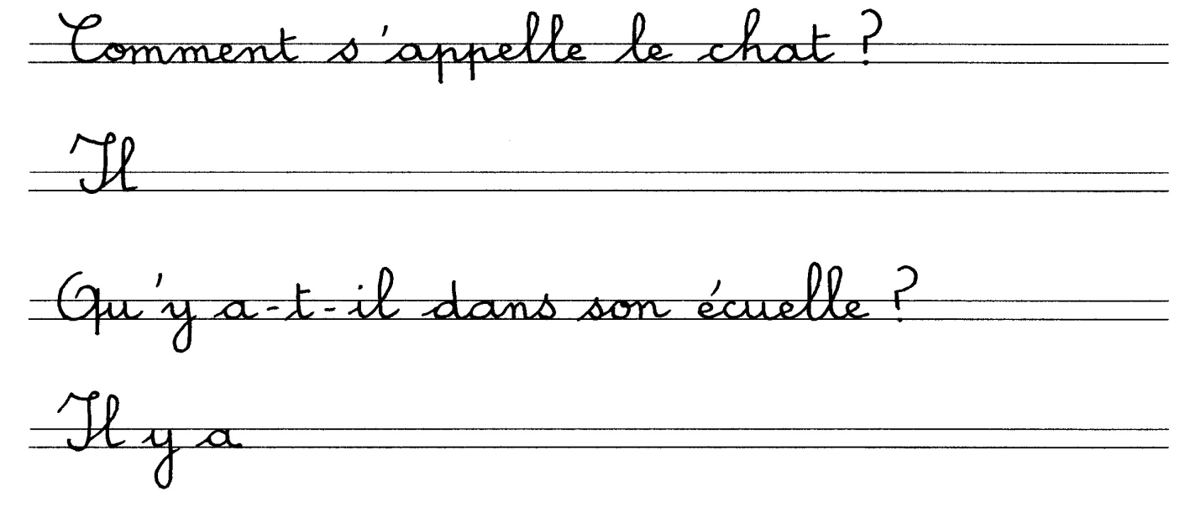
1- Réponds aux questions.
Lecture
Le

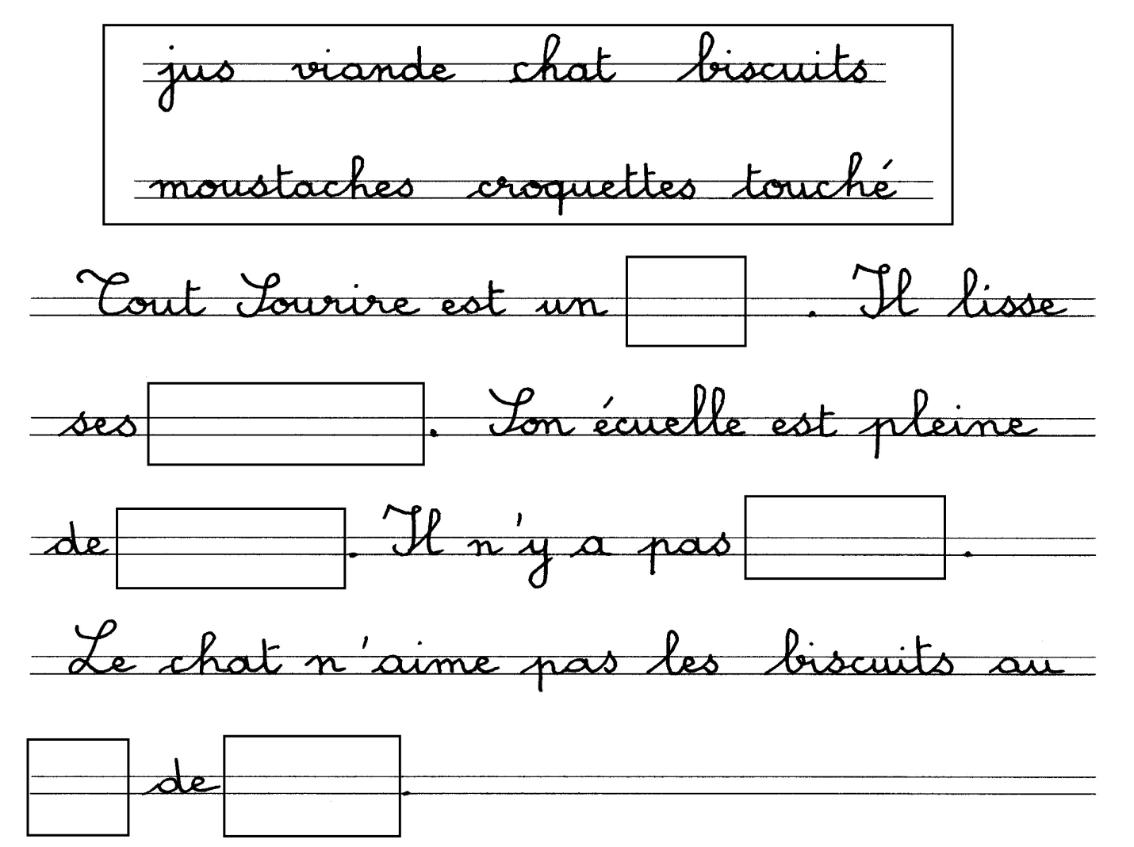
2- Complète le texte avec les mots proposés.

3- Dessine : C’est un chat. Il porte un chapeau jaune. Il a un foulard rouge autour du cou. Le chat est tout roux.

